瑞穂ハイランド支援協議会主催イベント

タイトル： クラウドファンディングありがとう
「秋の瑞穂ハイランド1日解放デー」イベント

開催趣旨：
この春より破産管財人の業務継続を支援し、来シーズンの営業再開を目指して地元住民・関係者が集まり「瑞穂ハイランド支援協議会」を設立しました。
この支援協議会の活動の中では、クラウドファンディングにおいて皆様から多額の支援をいただき、施設の維持管理と後継企業探しの活動を行うことができました。7月14日には後継企業として「アオイテクノサービス株式会社」が決定し、スキー場再開に向けて大きく前進いたしました。支援協議会は引き続き瑞穂ハイランドの支援活動を行っています。
さて、春の石拾いイベント後、コロナ禍に於いてイベントの開催を見送っておりましたが、冬を迎える前に瑞穂ハイランドの敷地を利用したイベントをアオイテクノサービスと共に企画しました。どうぞ、この機会にスキー場で瑞穂の秋を満喫して頂ければと思います。

目的： 瑞穂ハイランドファンの為の情報交換会
開催日時： 令和３年10月24日（日）9：30～16：00
雨天時は中止とします
開催会場：瑞穂ハイランド バレーサイド
活動場所：バレーサイドベース付近・・・デーキャンプ、地元屋台出店
ビックモーニングコース・・・山頂までのトレッキング、ハイキング
タタミコース・・・・バギーの試乗体験
活動内容：開放時間中（9：30〜15：00）参加者それぞれが思い思いの楽しい時間をお過ごしください。
・トレッキング
・デーキャンプ
・五右衛門風呂体験 (体験希望者は水着を持参ください)
・サウナ体験（体験希望者は水着を持参ください）
・バギー試乗（運転手には身長制限がございます）
邑南町特撰 ランチ屋台が出店します
11時〜15時
キャンピングレストラン・石見和牛の串焼き・高原カツサンド
駒寿司・静間松月堂・市木土産を作る会・おおなんチーズ工房 等
飲み物の販売

主催ほか：主催 瑞穂ハイランド支援協議会
（邑南町商工会、市木地区瑞穂ハイラド支援協議会、一般社団法人邑南町観光協会）
後援 邑南町・アオイテクノサービス株式会社
参加人数：コロナ対策を施しながら300人まで（申込先着にて決定）
開催事務局： 〒696-0103 島根県邑智郡邑南町矢上7154-10 香木の森クラフト館内
一般社団法人邑南町観光協会
電話0855-95-2369 fax0855-95-0209
メールkanko@ohnan.onmicrosoft.com

開催スケジュール:
10月24日（日）
9:00 スキー場駐車場ゲートオープン
9:30~ 参加受付 （受付場所 山里テラス）
受付終了後は解放されたエリアをお楽しいください。
11時 開催の挨拶
11:00~14:00 邑南町の 特選屋台が出店 （場所 バレースキーセンター付近）
16:00 スキー場駐車場ゲートクローズ

参加費・参加方法:
無料、保険申請のため申し込みをお願いします。
申込締め切り： 令和3年10月20日17時必着
下記の申込書をお送りいただくか、フォームからお申込み下さい。
- FAXで送る FAX ０８５５－９５－０２０９
- メールにて送る メールkanko@ohnan.onmicrosoft.com
- 以下のフォームから申し込む
https://docs.google.com/forms/d/e/1FAIpQLSdJ9K6Ccd1hJb54d3g8ewiEtqRBqrXb8lFp6TBG9rlaM2QDiw/viewform

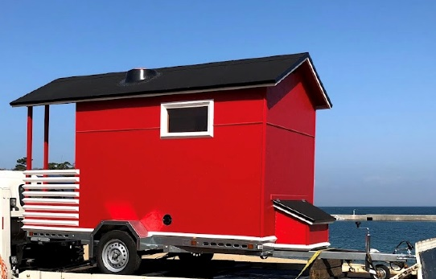
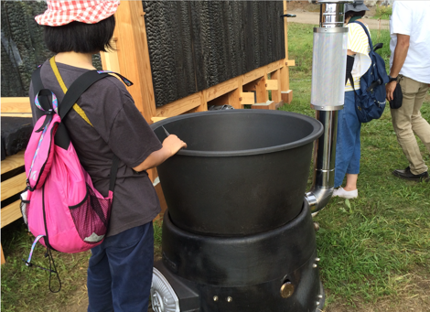
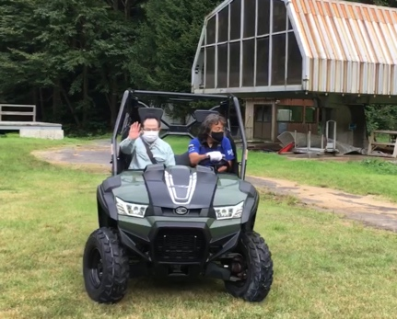

参加者の皆様へイベント実施参加のための協力のお願い
１．イベント参加時間中トレッキング中を除きマスクの着用をお願いします。
（マスクを着用することができない正当な理由がある場合を除く。）
２．入場時の手指、また場内における定期的な手指消毒をお願いします。
山里テラス付近に消毒用アルコールボトルを設置しているので定期的に手指の消毒を行なってください。
３．本イベントの参加者に新型コロナウイルス感染者が出た場合、保健所への聞き取り調査へのご協力をお願いします。
濃厚接触者となった場合は１４日間を目安に自宅待機をお願いすることがあります。
４．ソーシャルディスタンス確保の協力をお願いします。
場内での行動、特に行動時ソーシャルディスタンス（身体的距離）の確保にご協力をお願いします。

5. 開催日前14日間で37度以上の発熱が生じた方の参加はお断りいたします。

秋の瑞穂ハイランド1日解放デーイベント申し込み

□個人参加 □団体参加（団体名： ）
 | 参加者氏名 | 住所 | 連絡先電話番号 | メールアドレス
1
2
3
4
5
下記の手段でこの申込書をお送りください。
- FAXで送る FAX ０８５５－９５－０２０９
- メールにて送る メールkanko@ohnan.onmicrosoft.com

